ข้อมูล ณ วันที่ 29 กุมภาพันธ์ 2567

รายงานการปฏิบัติราชการประจำเดือน กุมภาพันธ์ 2567
ประจำปีงบประมาณ พ.ศ. 2567
สถานีตำรวจภูธรปอพาน

1. งานสืบสวน
เมื่อวันที่ 7 กุมภาพันธ์ 2567 ได้มีการจับกุมตัว นายธีรภัทร นิยมโภค อายุ 18 ปี บ้านเลขที่ 80 ม.4 ต.หนองแดง อ.นาเชือก จ.มหาสารคาม โดยกล่าวหาว่า “มียาเสพยาเสพติดให้โทษประเภท 1 (ยาบ้า) ไว้ในครอบครองโดยไม่ได้รับอนุญาต เสพยาเสพติดให้โทษประเภท ๑ (เมทแอมเฟตามีน) โดยฝ่าฝืนต่อกฎหมาย” จำนวน 1 ราย 1 คน
ตามวันเวลาและสถานที่เกิดเหตุ ผู้ต้องหานี้ได้ถูกจับกุมได้พร้อมด้วยของกลาง ยาบ้าจำนวน 22 เม็ด โดยผู้ต้องหานี้รับว่าเป็นยาบ้าของตนเองจริง จึงได้แจ้งข้อกล่าวหาให้ทราบว่า มียาเสพยาเสพติดให้โทษประเภท 1 (ยาบ้า)ไว้ในครอบครองโดยไม่ได้รับอนุญาต เสพยาเสพติดให้โทษประเภท 1 (เมทแอมเฟตามีน) โดยฝ่าฝืนต่อกฎหมาย จากนั้นได้ควบคุมตัวผู้ต้องหานี้พร้อมของกลางส่ง พนักงานสอบสวน สภ.ปอพาน เพื่อดำเนินการตามกฎหมายต่อไป

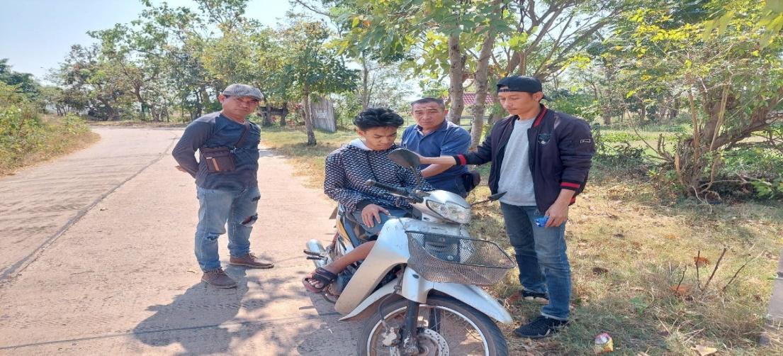
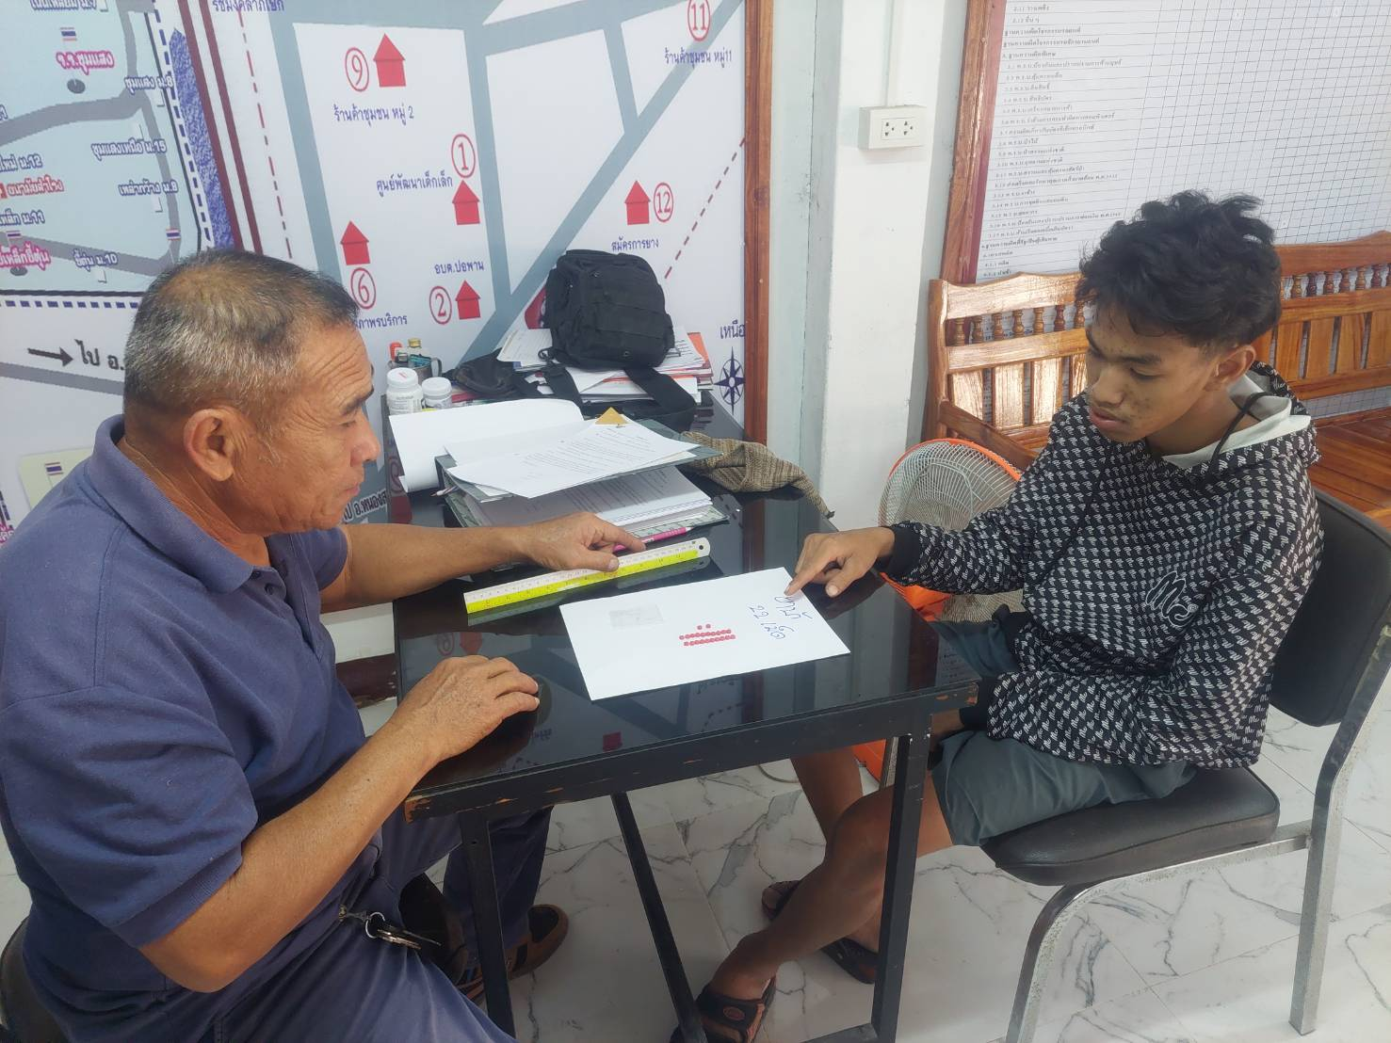

เมื่อวันที่ 17 กุมภาพันธ์ 2567 ได้มีการจับกุมตัว นายเอกรินทร์ นาภู่ อายุ 30 ปี บ้านเลขที่ 18 ม.3 ต.ขามป้อม อ.เปือยน้อย จ.ขอนแก่น โดยกล่าวหาว่า “มียาเสพยาเสพติดให้โทษประเภท 1 (ยาบ้า) ไว้ในครอบครองโดยไม่ได้รับอนุญาต เสพยาเสพติดให้โทษประเภท ๑ (เมทแอมเฟตามีน) โดยฝ่าฝืนต่อกฎหมาย” จำนวน 1 ราย 1 คน
ตามวันเวลาและสถานที่เกิดเหตุ ผู้ต้องหานี้ได้ถูกจับกุมได้พร้อมด้วยของกลาง ยาบ้าจำนวน 20 เม็ด โดยผู้ต้องหานี้รับว่าเป็นยาบ้าของตนเองจริง จึงได้แจ้งข้อกล่าวหาให้ทราบว่า มียาเสพยาเสพติดให้โทษประเภท 1 (ยาบ้า)ไว้ในครอบครองโดยไม่ได้รับอนุญาต เสพยาเสพติดให้โทษประเภท 1 (เมทแอมเฟตามีน) โดยฝ่าฝืนต่อกฎหมาย จากนั้นได้ควบคุมตัวผู้ต้องหานี้พร้อมของกลางส่ง พนักงานสอบสวน สภ.ปอพาน เพื่อดำเนินการตามกฎหมายต่อไป

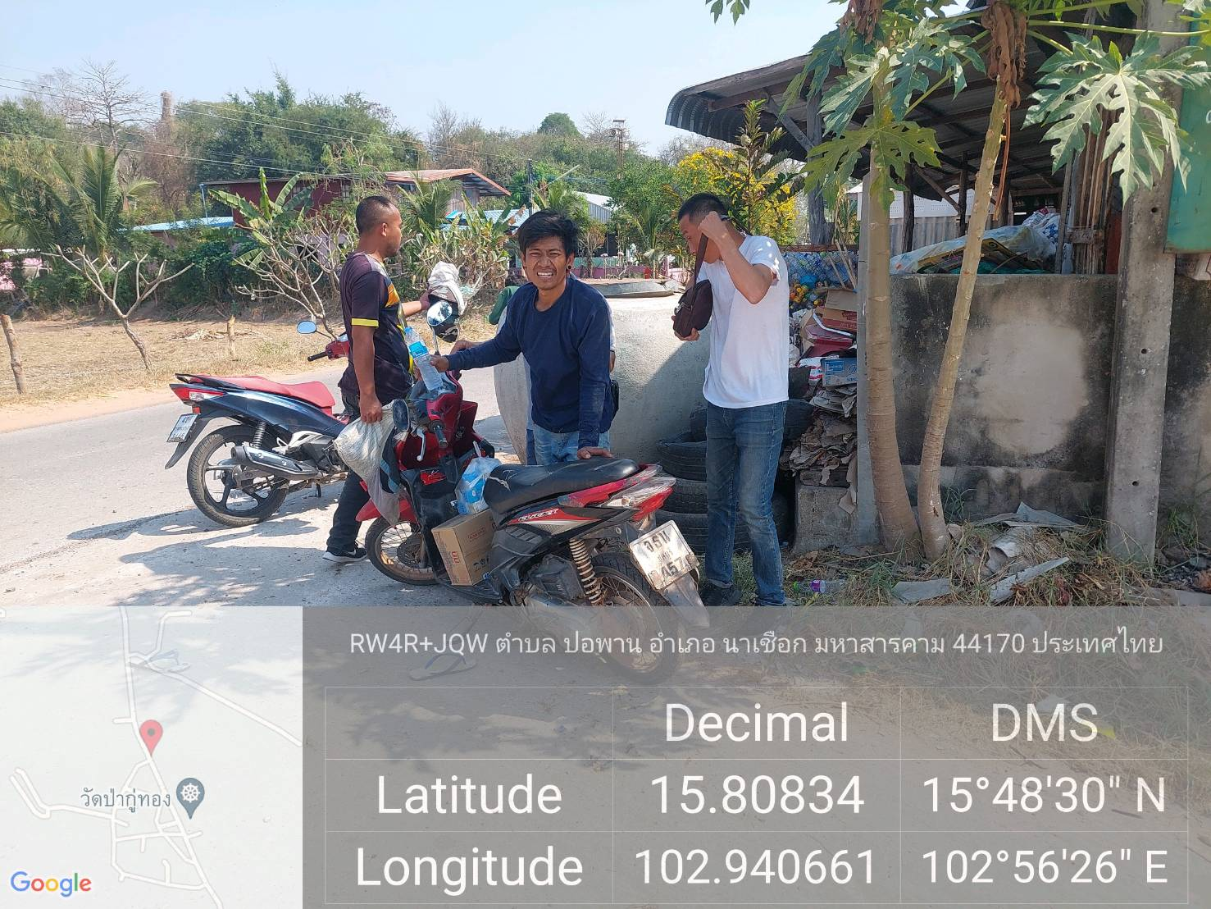

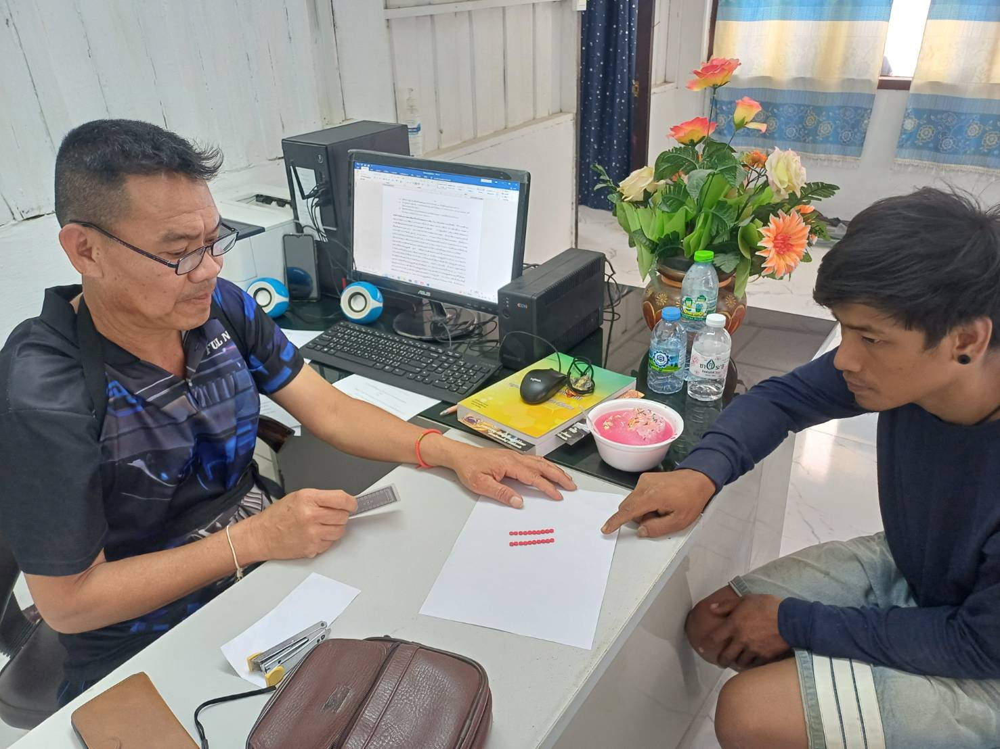

ช่วงวันที่ 1 กุมภาพันธ์ 67 ถึง 31 กุมภาพันธ์ 67 ได้มีการจับกุมตัวผู้ต้องหาตามหมายจับ 1 ราย ผู้ต้องหา 1 คน
เมื่อวันที่ 15 กุมภาพันธ์ 67 เจ้าหน้าที่ตำรวจชุดสืบสวนได้จับกุมตัว นายมังกร ภูธร อายุ 30 บ้านเลขที่ 79 ม.6 ต.หนองแดง อ.นาเชือก จ.มหาสารคาม ตามหมายจับ ศาลจังหวัดมหาสารคาม ที่ 388/2566 ลง 30 พฤศจิกายน 2566 ต้องหาว่ากระทำความผิดฐาน มี อาวุธปืน หรือเครื่องกระสุนปืนโดยมิได้รับอนุญาต(ครอบครองปืนไม่มีทะเบียน) จากนั้นจึงได้ควบคุมตัวผู้ต้องหานี้ส่ง พนักงานสอบสวน สภ.ปอพาน เพื่อดำเนินการตามกฎหมายต่อไป

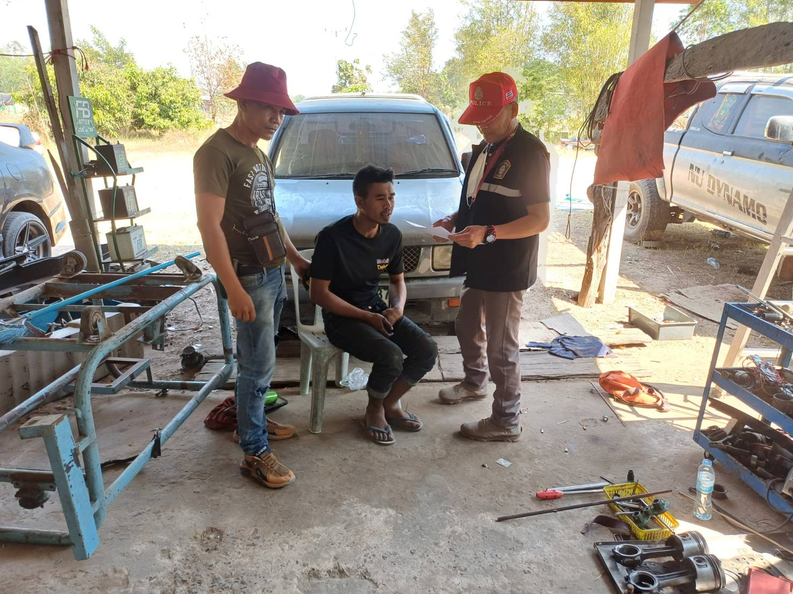
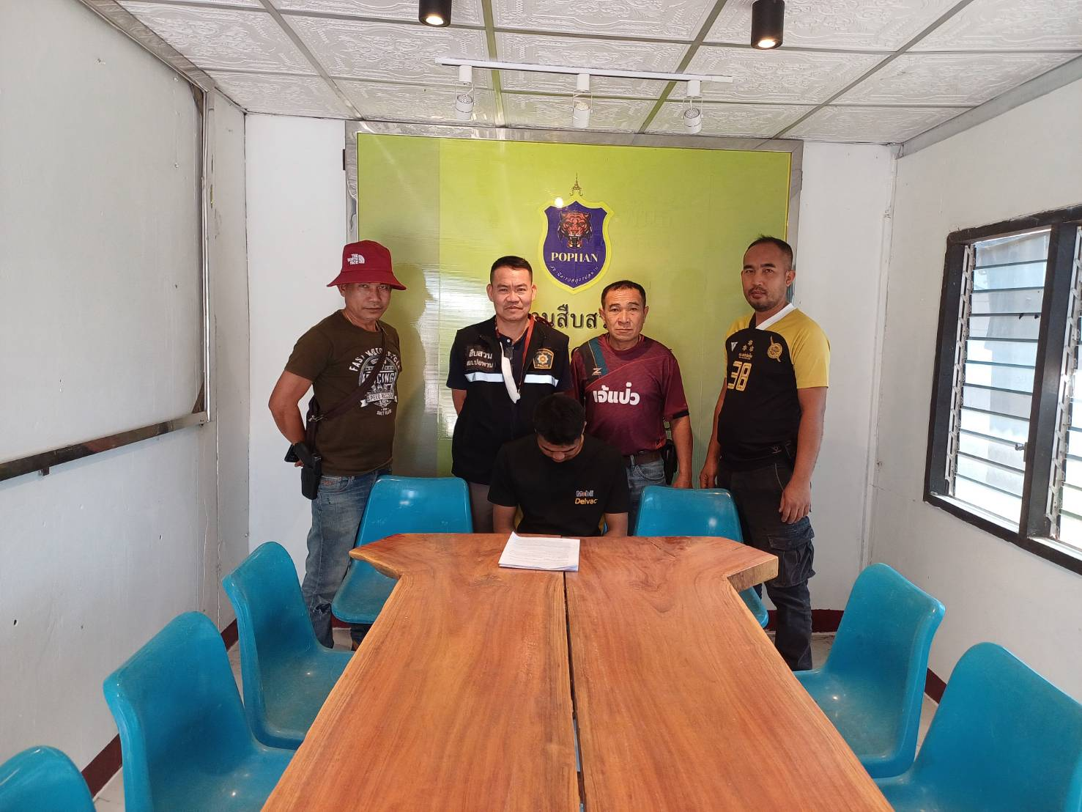

2. งานสอบสวน
ภาพถ่ายเมื่อวันที่ 17 ก.พ. 2567 เวลาประมาณ 11.00 น. ร.ต.อ.สมหวัง ปรางประโคน รอง สว(สอบสวน)ฯ ออกตรวจเยี่ยมและแจ้งความคืบหน้าให้ผู้เสียหายและพยานทราบ
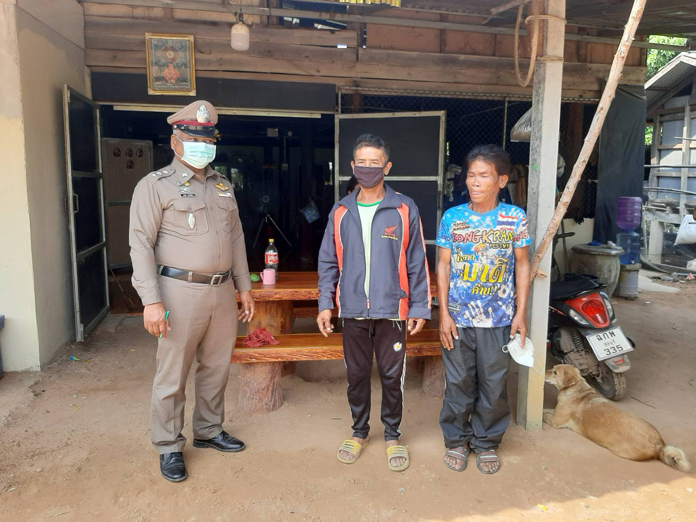

3. งานป้องกันปราบปราบ
วันที่ 4 ก.พ. 2567 เวลาประมาณ 17.30 น. เกิดเหตุไฟไหม้บ้านประชาชน ที่บ้านกุดหลวง หมู่ที่ 5 ตำบลปอพาน อำเภอนาเชือก จังหวัดมหาสารคาม โดย ร.ต.ท.สมพงษ์ เอี่ยมศรี รอง สว.(ป.)สภ.ปอพาน( ร้อยเวร 20) รับแจ้งเหตุจากศูนย์วิทยุ สภ.ปอพาน ว่าเกิดเหตุไฟไหม้ จึงนำกำลังเจ้าหน้าที่ตำรวจสภ.ปอพาน ประกอบด้วย ด.ต.ธวัชชัย ขยัก ด.ต.แสงอรุณ เทียบฤทธิ์ ด.ต.สุรศักดิ์ จันทะเขต และ ส.ต.อ.วิทวัฒน์ บุดดา เข้าช่วยเหลือประชาชน ร่วมกับเจ้าหน้าที่ฝ่ายปกครองตำบลปอพาน ป้องกันสาธรณภัยอบต.ปอพาน ,ป้องกันสาธารภัย อบต.สำโรง,ป้องกันสาธารณภัย อบต.เขวาไร่,ป้องกันสาธารณภัย อบต.ดอนดู่ ,กู้ภัยนาเชือก และพี่น้องประชาชนในพื้นที่ เข้าช่วยเหลือเหตุเพลิงไหม้บ้านดังกล่าว เบื้องต้นพบไฟไหม้บ้านวอด 1 หลัง ซึ่งเป็นบ้านของนางบัวผิน ตาโม อายุ 56 ปี ที่อยู่ 81 ม. 5 ต.ปอพาน อ.นาเชือก จว.มหาสารคาม ไม่มีผู้ได้รับบาดเจ็บหรือเสียชีวิต ส่วนสาเหตุเพลิงไหม้ และความเสียหายอยู่ระหว่างการตรวจสอบ
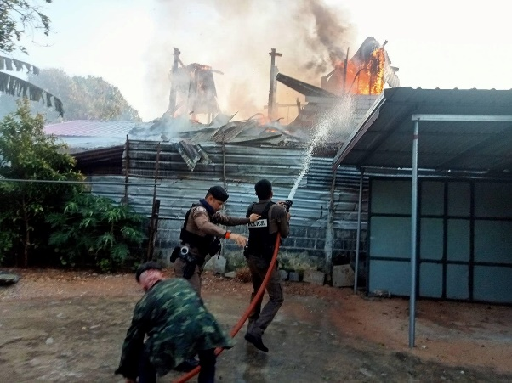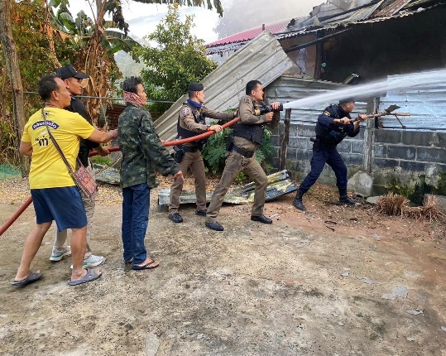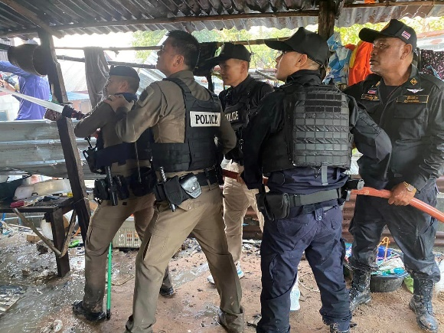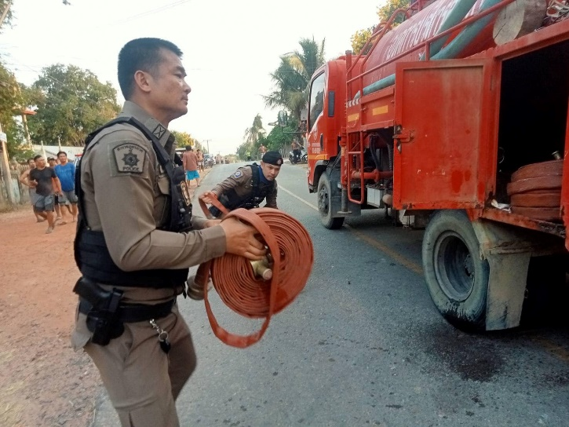
วันนี้​ 16 ก.พ. 2567 เวลา 11.00 น.โดยการอำนวยการของ พ.ต.ท.วิสิทธิ์ นะราวัง สว.สภ.ปอพาน พร้อมร้อยเวร 20 สายตรวจ จยย. ออกตรวจ ป้องกันเหตุสถานศึกษา แนะนำการปฏิบัติเพื่อป้องกันเหตุและภัยคุกคามในสถานการณ์ต่างๆ
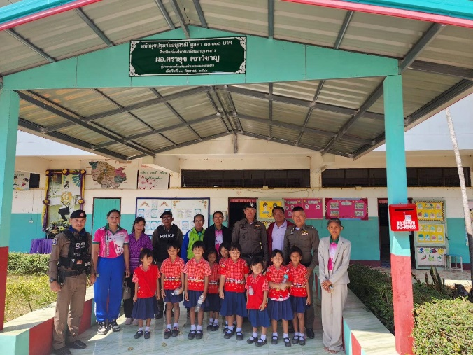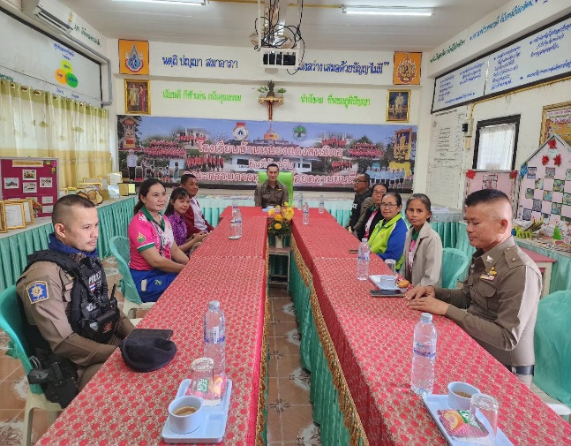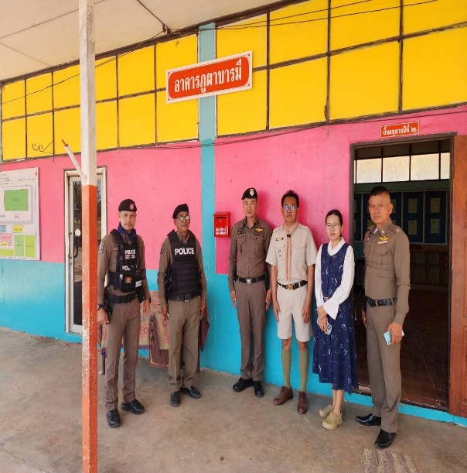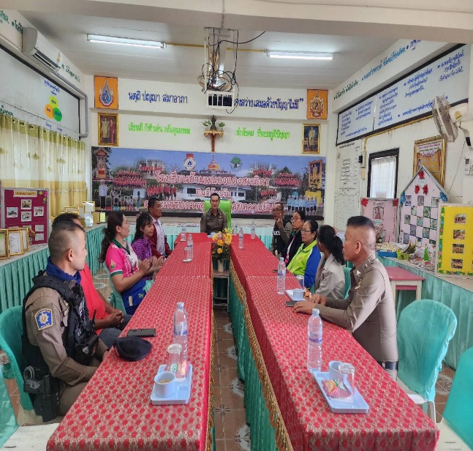

ช่วงวันที่ ๑ กุมภาพันธ์ ถึง 29 กุมภาพันธ์ ๒๕๖7 ร้อยเวร ๒๐ สายตรวจรถยนต์ได้มีการออกตรวจจุดเสี่ยง จุดล่อแหลมร้านสะดวกซื้อในพื้นที่ โรงเรียนในพื้นที่ เพื่อป้องกันเหตุสร้างความอุ่นใจ และรักษาความปลอดภัยให้แก่ประชาชน ตาม Police 4.0 จำนวน 104 ครั้ง
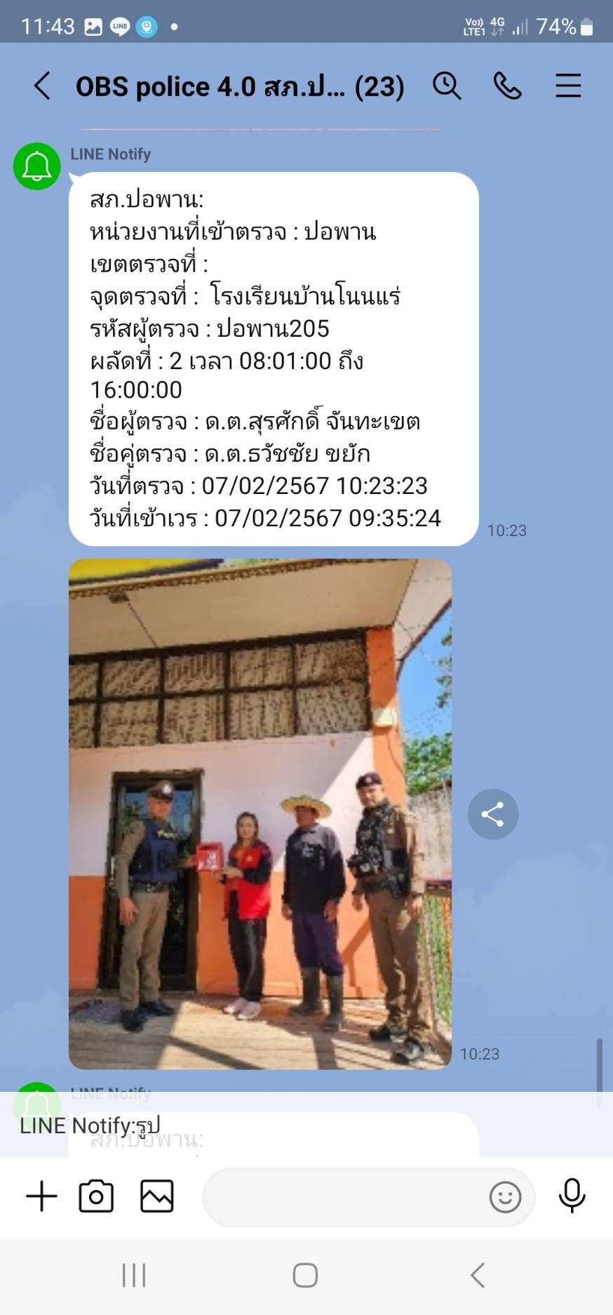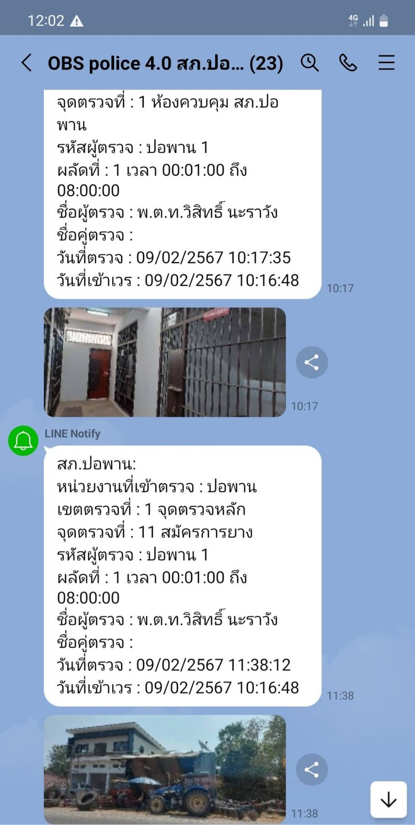

4. งานจราจร
เมื่อวันที่ 4 กุมภาพันธ์ 2567 เวลา 07.30 น. เจ้าหน้าที่ตำรวจราจร อำนวยความสะดวกการจราจรและรักษาความปลอดภัยใน พิธีตักบาตร ณ หนองสิม บ้านปอพาน ต.ปอพาน อ.นาเชือก จ.มหาสารคาม
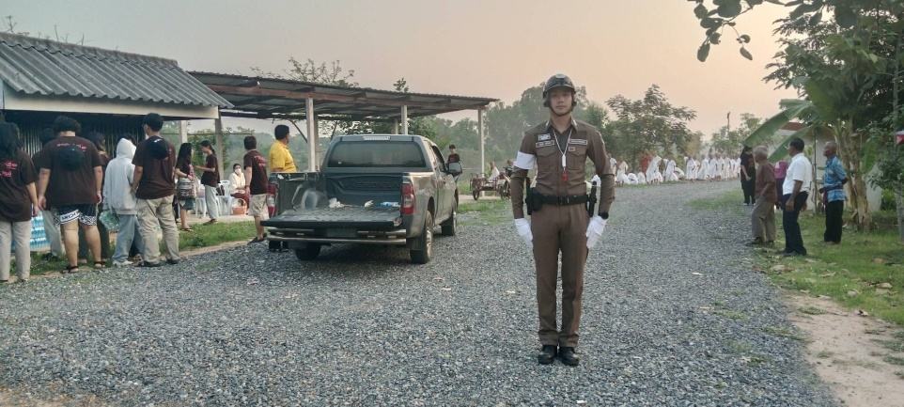

เมื่อวันที่ 4 กุมภาพันธ์ 2567 เวลา 07.50 น.มีประชาชนขอความช่วยเหลือเนื่องจากรถสตาร์ทไม่ติด เจ้าหน้าที่ตำรวจราจรให้การช่วยเหลือโดยการช่วยเข็นรถเพื่อให้สตาร์ทติด ตามโครงการ “สุภาพบุรุษจราจร ประชาชนสัญจรปลอดภัย”
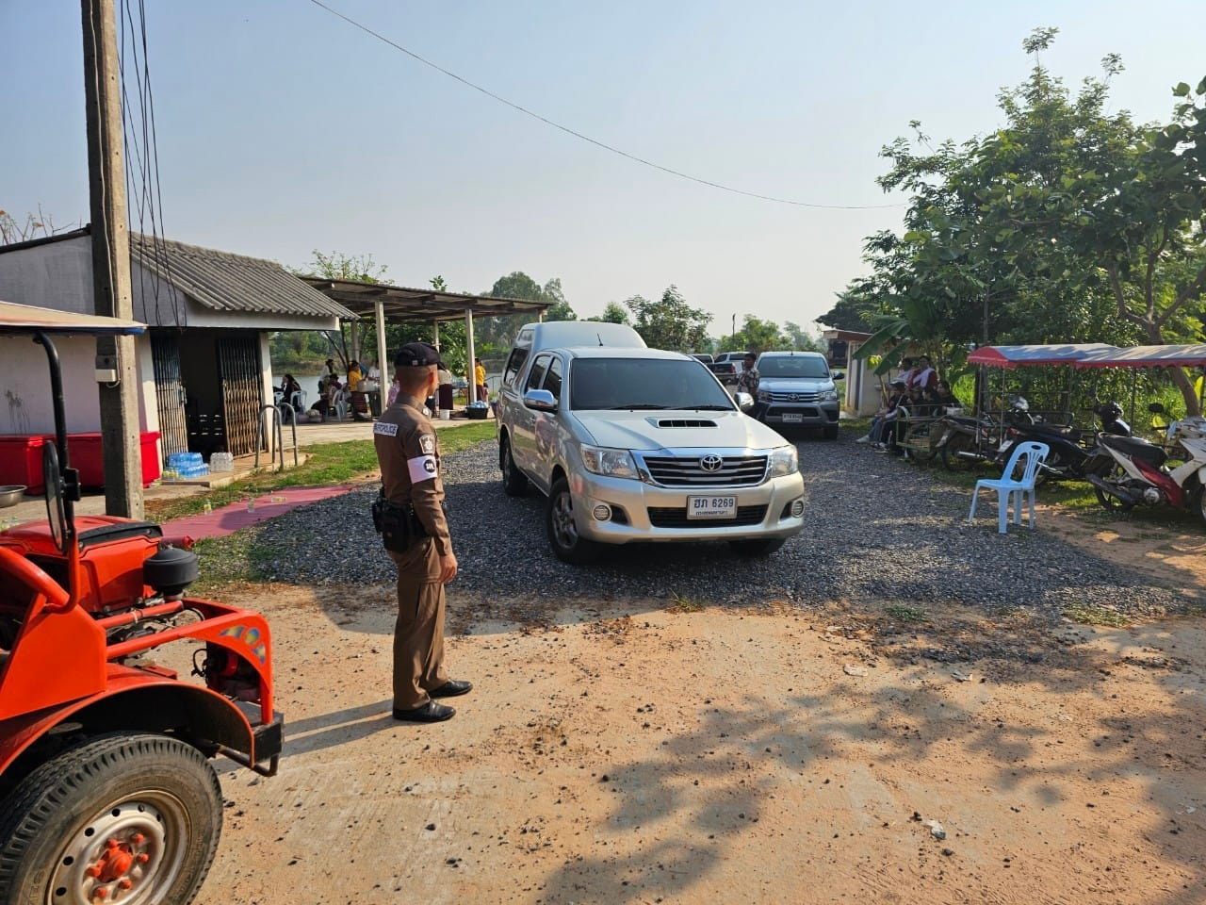

ช่วงวันที่ 1 กุมภาพันธ์ 2567 ถึง 29 กุมภาพันธ์2567 เจ้าหน้าที่ตำรวจจราจรได้มีการอำนวยความสะดวกด้านการจราจรและดูแลความปลอดภัยของประชาชน หน้าสถานศึกษาและจุดบริการต่าง ๆ จำนวน 7 ครั้ง
ผลการจับกุมคดีจราจร ช่วงวันที่ 1 กุมภาพันธ์ 2567 ถึง 29 กุมภาพันธ์2567 ไม่สวมหมวกนิรภัย จำนวน 20 ราย ไม่มีใบขับขี่ จำนวน 20 ราย ไม่รัดเข็มขัด จำนวน 0 ราย รถจักรยานยนต์ไม่ปลอดภัย จำนวน 0 ราย

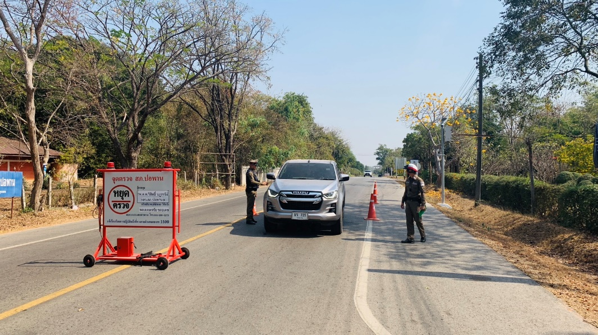

5. งานอำนวยการ
เมื่อวันที่ 23 ก.พ. 2567 สภ.ปอพาน ภายใต้การนำของ พ.ต.ท.วิสิทธิ์ นะราวัง สว.สภ.ปอพาน พร้อมด้วยข้าราชการตำรวจ สภ.ปอพาน ร่วมกันปรับพื้นที่ บริเวณด้านหน้าสถานี เพื่อเตรียมทำรั้วคาวบอย ตลอดแนวถนน
บริเวณด้านหน้าสถานี เพื่อเตรียมทำรั้วคาวบอย ตลอดแนวถนน
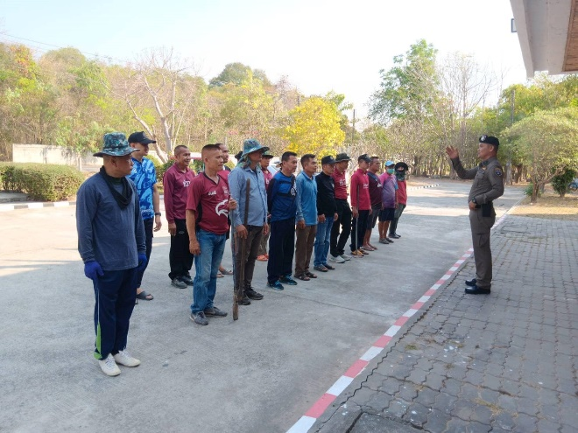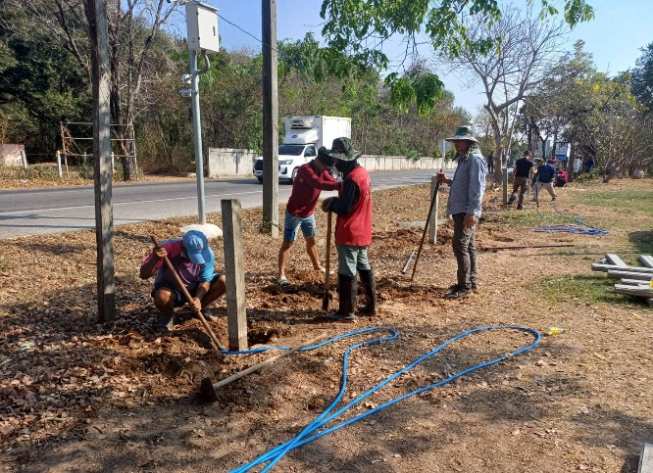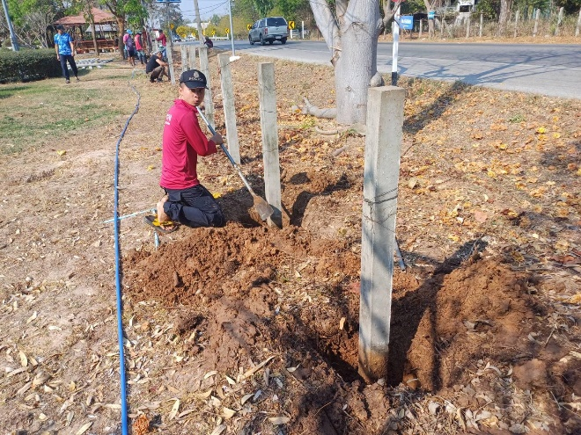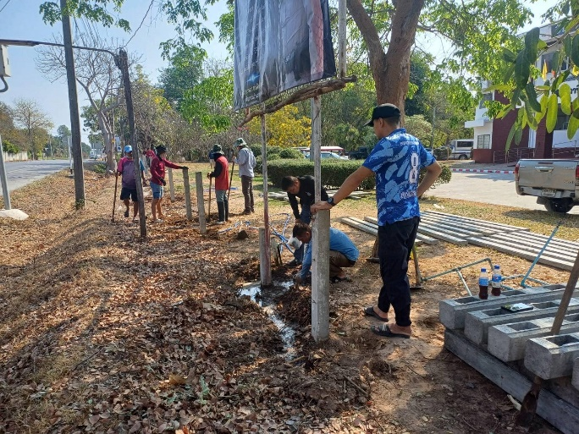

วันนี้​ 16 ก.พ. 2567 เวลา 09.00 น.โดยการอำนวยการของ พ.ต.ท.วิสิทธิ์ นะราวัง สว.สภ.ปอพาน พร้อมข้าราชการตำรวจ สภ.ปอพาน และชุดวิทยากรอบรมให้ความรู้เรื่อง การเอาตัวรอดจากภัยคุกคามในสถานศึกษา "หนี ซ่อน สู้ " ณ โรงเรียนบ้านดงม่วงหัวดงหนองบาก โดยมี ผู้อำนวยการโรงเรียน คณะครูและนักเรียนเข้าร่วมอบรม

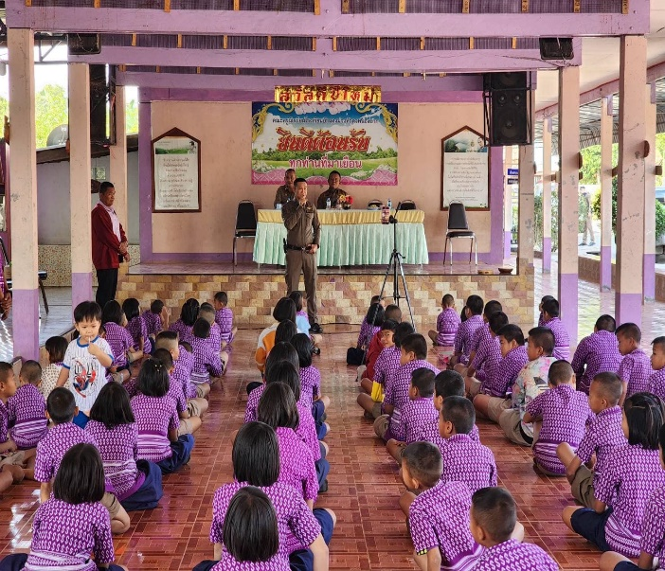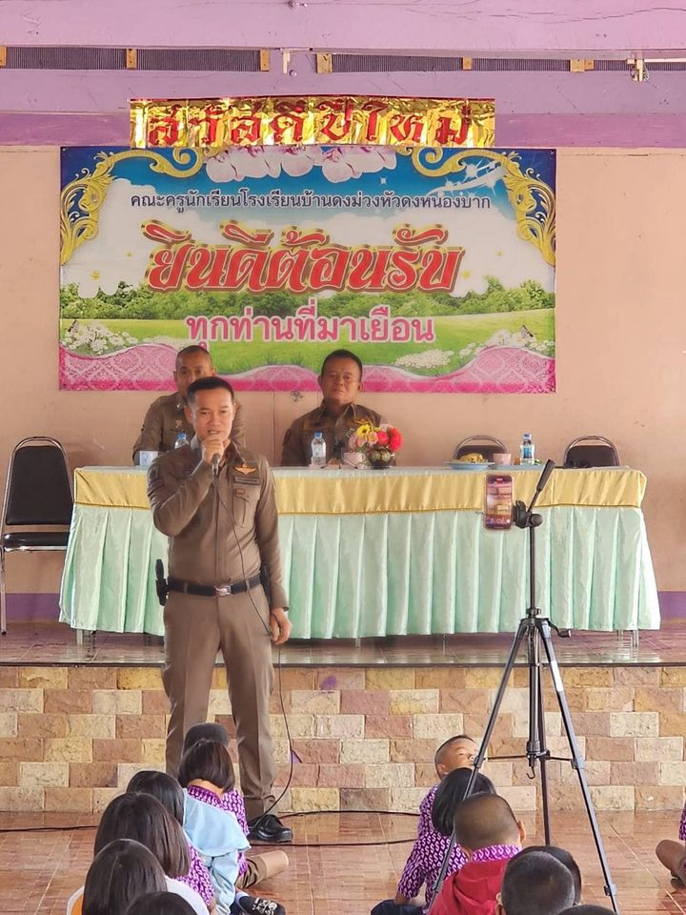

พ.ต.ท.
( วิสิทธิ์ นะราวัง )
สว.สภ.ปอพาน

